Μια φορά κι έναν καιρό, λίγο πριν από τα Χριστούγεννα, ένας φτωχός γερο-γεωργός και η γυναίκα του αποφάσισαν πως έπρεπε να πουλήσουν την τελευταία τους αγελάδα, αφού δεν τους είχαν μείνει καθόλου λεφτά, ούτε και φαγητό στο ντουλάπι. Καθώς ο γεωργός περπατούσε λυπημένος προς το παζάρι, συνάντησε στον δρόμο ένα παράξενο ανθρωπάκι. Είχε μια μακριά λευκή γενειάδα που έφτανε μέχρι τα πόδια του, που ήταν γυμνά, και φορούσε ένα τεράστιο μαύρο καπέλο. Στο χέρι του κουβαλούσε μια παλιά χύτρα για βραστό.
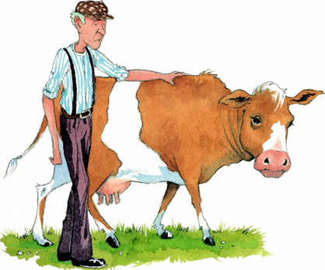
«Όμορφη φαίνεται η αγελάδα σου», είπε το παράξενο ανθρωπάκι. «Την πουλάς;»
«Ναι», είπε ο γεωργός.
«Ωραία, λοιπόν, θα την αγοράσω», δήλωσε ο παράξενος άντρας, αφήνοντας με κρότο κάτω τη χύτρα του. «Θα σου δώσω αντάλλαγμα για την αγελάδα σου αυτή τη χύτρα για βραστό!»
O γεωργός κοίταξε την παλιά χύτρα για βραστό και μετά την όμορφη αγελάδα του. Ήταν έτοιμος να πει, «Όχι, βέβαια!» όταν μια φωνούλα ψιθύρισε, «Πάρε με! Πάρε με!»
Ο γεωργός ξαφνιάστηκε. Θεέ μου, του αρκούσε η φτώχεια του, δεν χρειαζόταν ν' ακούει και παράξενες φωνές. Άνοιξε ξανά το στόμα του για να πει, «Όχι, βέβαια!» όταν άκουσε ξανά τη φωνούλα: «Πάρε με! Πάρε με!»
O γεωργός κατάλαβε αμέσως πως πρέπει να ήταν μαγική χύτρα και επειδή ήξερε πως δεν τα βάζεις με τις μαγικές χύτρες, είπε πολύ γρήγορα στον παράξενο ανθρωπάκο, «Σύμφωνοι!» και του έδωσε την αγελάδα. Έσκυψε να πάρει τη χύτρα και όταν κοίταξε ξανά προς τα πάνω, ο παράξενος ανθρωπάκος είχε εξαφανιστεί μυστηριωδώς.
Ο γεωργός ήξερε πως πολύ δύσκολα θα εξηγούσε στη γυναίκα του πώς έγινε κι αντάλλαξε την πολύτιμη αγελάδα τους με μια παλιά χύτρα για βραστό.
Πράγματι, η γυναίκα θύμωσε πολύ και άρχισε να γκρινιάζει, όταν μια φωνή ακούστηκε από τη χύτρα: «Πάρε με μέσα, καθάρισέ με, γυάλισέ με και θα δεις αυτό που πρέπει να δεις!»
Η γυναίκα του γεωργού ξαφνιάστηκε, αλλά έκανε αυτό που είχε ακούσει. Έπλυνε τη χύτρα μέσα κι έξω και μετά τη γυάλισε, μέχρι που έγινε σαν καινούρια. Πριν καλά καλά τελειώσει, η χύτρα πήδηξε από το τραπέζι και βγήκε κατευθείαν έξω από την πόρτα. Ο γεωργός και η γυναίκα του κάθισαν δίπλα στη φωτιά, κοιτάζοντας αμίλητοι ο ένας τον άλλο. Δεν είχαν χρήματα, δεν είχαν αγελάδα, ούτε φαγητό - και τώρα φαινόταν πως δεν είχαν καν τη μαγική τους χύτρα.
Λίγο πιο κάτω από το σπίτι του φτωχού γεωργού ζούσε ένας πλούσιος άνθρωπος. Ήταν ένας εγωιστής που περνούσε όλο τον καιρό του τρώγοντας τεράστια γεύματα και μετρώντας τα χρήματά του. Είχε πολλούς υπηρέτες, ανάμεσά τους και μια μαγείρισσα που εκείνη την ώρα βρισκόταν στην κουζίνα φτιάχνοντας τη χριστουγεννιάτικη πουτίγκα. Η πουτίγκα ήταν γεμισμένη με δαμάσκηνα, σταφίδες, αμύγδαλα κι ένας θεός ξέρει τι άλλο. Φαινόταν τόσο μεγάλη που η μαγείρισσα συνειδητοποίησε πως δεν είχε αρκετά μεγάλη χύτρα για να τη βράσει. Εκείνη ακριβώς τη στιγμή, η χύτρα του βραστού διέσχισε το κατώφλι.
«Χριστός κι Απόστολος!» φώναξε η γυναίκα. «Τα πνεύματα πρέπει να μου έστειλαν αυτή τη χύτρα ακριβώς στην ώρα για να φτιάξω την πουτίγκα μου», και έριξε την πουτίγκα μέσα στη χύτρα. Αμέσως μόλις η πουτίγκα έπεσε στον πάτο της χύτρας με έναν πολύ όμορφο ήχο, η χύτρα πήδηξε ξανά έξω από την πόρτα. Η μαγείρισσα έβγαλε μια δυνατή στριγκλιά, αλλά όταν όρμησαν στην κουζίνα ο μπάτλερ, ο τραπεζοκόμος, η σερβιτόρα και το αγόρι που σκάλιζε τον κήπο, η χύτρα είχε εξαφανιστεί από τα μάτια τους.
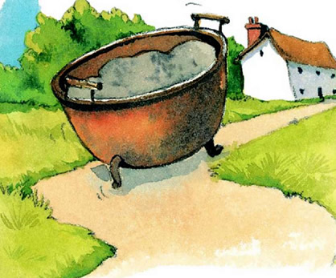
Στο μεταξύ, η χύτρα του βραστού κατηφόριζε το δρομάκι για το σπίτι του φτωχού γεωργού. Ο γεωργός και η γυναίκα του χάρηκαν που είδαν ξανά τη χύτρα και ευχαριστήθηκαν ακόμη περισσότερο όταν ανακάλυψαν την υπέροχη πουτίγκα. Η γυναίκα την ετοίμασε και τους έφτασε για τρεις μέρες. Έτσι, τελικά, πέρασαν χαρούμενα Χριστούγεννα, καθώς η παλιά χύτρα του βραστού καθόταν ήσυχα δίπλα στη φωτιά.
Κύλησαν οι μέρες, ήρθε η άνοιξη και η χύτρα καθόταν ακόμη ήσυχα δίπλα στη φωτιά. Μια μέρα, η χύτρα περπάτησε ξαφνικά προς τη γυναίκα του γεωργού και της είπε: «Καθάρισέ με, γυάλισέ με και θα δεις αυτό που πρέπει να δεις».
Έτσι, η γυναίκα του γεωργού γυάλισε τη χύτρα μέχρι που έγινε λαμπερή σαν καινούρια.
Τη στιγμή που τελείωσε, η χύτρα πήδηξε από το τραπέζι και βγήκε κατευθείαν έξω από την πόρτα.
Θα θυμάσαι πως ο πλούσιος άντρας χαιρόταν πολύ να μετράει τα λεφτά του. Καθόταν εκεί, στο μεγάλο σαλόνι του, με στοίβες από χρυσά και ασημένια νομίσματα επάνω στο τραπέζι και μεγάλα φουσκωμένα σακούλια με λεφτά στο πάτωμα, δίπλα στα πόδια του.
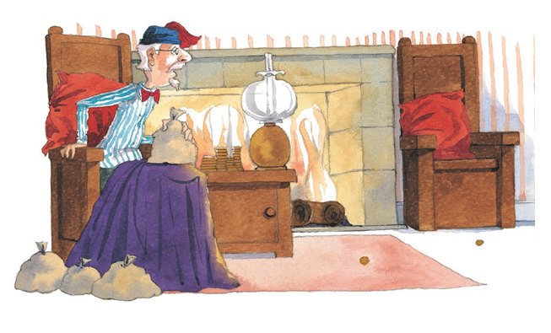
Αναρωτιόταν πού θα έκρυβε τα χρήματά του, όταν μπήκε μέσα η χύτρα. Στο μεταξύ, η μαγείρισσα, επειδή φοβόταν πολύ τον θυμό του πλούσιου ανθρώπου, δεν του είχε πει για τη χύτρα που έκλεψε τη χριστουγεννιάτικη πουτίγκα, έτσι όταν αυτός είδε τη χύτρα χάρηκε πολύ.
«Για φαντάσου!» φώναξε. «Τα πνεύματα μου έστειλαν αυτή τη χύτρα ακριβώς την κατάλληλη στιγμή για να φυλάξω τα λεφτά μου», και πέταξε αρκετά σακούλια με χρήματα μέσα στη χύτρα. Αμέσως μόλις τα σακούλια έπεσαν στον πάτο με ένα πολύ γλυκό «γκλινγκ», η χύτρα κίνησε ξανά και βγήκε από το δωμάτιο. Ο πλούσιος άντρας φώναζε και τσίριζε, αλλά μέχρι να φτάσει ο αμαξάς, ο υπηρέτης του και ο ιπποκόμος στο μεγάλο σαλόνι, η χύτρα δεν φαινόταν πουθενά.
Κατηφόριζε στο δρομάκι για το σπίτι του γεωργού. Αυτός και η γυναίκα του χάρηκαν που είδαν ξανά τη χύτρα και ευχαριστήθηκαν ακόμη περισσότερο όταν ανακάλυψαν τα σακούλια με το χρυσό και το ασήμι. Aκόμη κι όταν αγόρασαν μια καινούρια αγελάδα, υπήρχαν μέσα αρκετά χρήματα για να ζήσουν το υπόλοιπο της ζωής τους.
Όσο για την παλιά χύτρα του βραστού, αυτή καθόταν ήσυχα δίπλα στη φωτιά για πολλά, πολλά χρόνια. Και ύστερα, μια μέρα, βγήκε ξαφνικά από την πόρτα, κατηφόρισε στον δρόμο μέχρι που δεν φαινόταν πια και ο γεωργός με τη γυναίκα του δεν την ξαναείδαν ποτέ.

